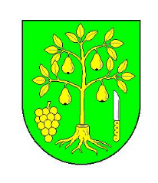
OBEC HRUŠKY
U zbrojnice č.p. 100, 691 56 Hrušky
IČO: 00283185, č.ú. 4420651/0100 KB Břeclav

Oznámení o zveřejnění

V souladu se zákonem č. 250/2000 Sb., o rozpočtových pravidlech územních rozpočtů oznamujeme, že schválený Závěrečný účet svazku obcí Region Podluží 2022 včetně příloh

- je v elektronické podobě zveřejněn na webových stránkách Regionu Podluží:

https://slovackyregion.cz/podluzi/zaverecny-ucet-svazku?view=category&id=160

- je v listinné podobě k nahlédnutí na Obecním úřadě v Hruškách, U Zbrojnice 100 na podatelně, případně v kanceláři svazku obcí v Lanžhotě

Vyvěšeno: 27. 06. 2023

Svěšeno:

